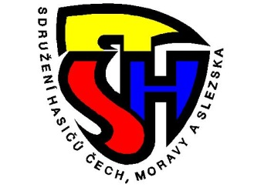

Sdružení hasičů Čech, Moravy a Slezska – okres Chrudim

P O Z V Á N K A

V sobotu 4.3.2017 se uskuteční školení ke změně v přístupu k evidenčnímu programu SDH a výměně členských průkazů SH ČMS. Školení proběhne v zasedací místnosti SDH Hlinsko. Předpokládaná délka školení je asi 90 minut.

Účast členů SDH, která mají zájem o práci s evidencí je nutná. Bez tohoto proškolení nebude možné udělit přístup do evidence.

Miroslav Kunhart
starosta OSH Chrudim

Chrudim 9:00 4.3.2017
Okrsky :
Miřetice, Liboměřice, Tuněchody, Slatiňany, Chrudim, Sobětuchy, Hrochův Týnec

Hlinsko 13:00 4.3.2017
Okrsky :
Hlinsko, Holetín, Kameničky, Krouna, Nasavrky, Trhová Kamenice, Pokřikov

Skuteč 16:00 4.3.2017
Okrsky:
Skuteč, Chrast, Luže, Proseč, Řepníky, Chroustovice

Heřmanův Městec 18:00 10.3.2017
Okrsky:
Heřmanův Městec, Bylany, Ronov nad Doubravou,Seč

